EFfet des rAidisseurs sur le comportement des zones comprimées dans les assemblages
NOM Prénom^{1,2,3*}, NOM Prénom^{1,4,5}
Adresses électroniques des auteurs*

¹ LBE, Laboratoire de recherche Bâti dans l’Environnement, Faculté de Génie Civil, USTHB, Alger.
² Université Clermont Auvergne, Institut Pascal, BP 10448, Clermont-Ferrand, France.
³ CNRS, UMR 6602, Institut Pascal, 63171, Aubière, France.
⁴ EOLE, Département de Génie civil, Faculté de Technologie, Université de Tlemcen, Algérie.
⁵ CNERIB, Centre National d’Etudes et de Recherches Intégrées du Bâtiment, Souidania, Alger.
Mots-Clefs : 5 mots clefs maximum.

Résumé étendu
Ce document donne les consignes de rédaction du résumé étendu de 2 pages pour le congrès CICOMM2018. Le résumé étendu sera intégré aux actes imprimés distribués lors du congrès.
Ce résumé de 2 pages doit contenir les informations essentielles de la version longue (10 pages maxi) qui sera elle disponible sur support numérique.
Les instructions de présentation et de mise en page du document sont les mêmes que celles de la communication longue.
Il est nécessaire de se conformer au nombre de 2 pages pour faciliter la mise en forme des actes du congrès.
Le résumé étendu doit contenir :
- Titre + auteurs et affiliations
- Résumé étendu (contenu scientifique de la communication, contexte, méthodes/approches, résultats principaux)
- 1 figure + 1 tableau (au maximum)
- Conclusion
- Des références bibliographiques (éventuellement une partie de celles de la version longue).
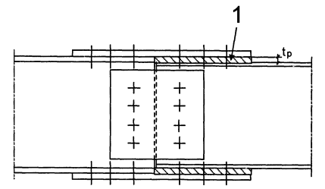
Figure 1- Assemblage couvre-joint avec fourrures
Tableau 1- Catégories d’attaches boulonnées
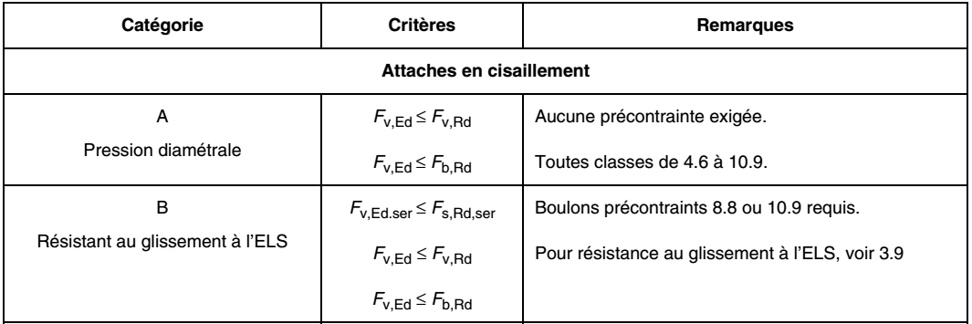

Conclusion

Bibliographie
- Adey B.T., Grondin G.Y. and Cheng J.J.R., 2000. Cyclic loading of end plate moment connections. Canadian Journal of Civil Engineering 27 (4), pp. 683–701.
- Bourrier P. and Brozzetti J., 1996. Construction métallique et mixte acier-béton, calcul et dimensionnement selon EC3 et EC4, APK, édition Eyrolles, Paris.
- Brown N. D., Hughes A. F. and Anderson D., 2001. Prediction of the initial stiffness of ductile end-plate steel connections, Proceeding of the Institution of Civil Engineers, structures & Buildings, Vol. 146, issue 1, pp. 17-29.

